Транзакции и атомарность в MS SQL Server

Пересоздаём базу и таблицы
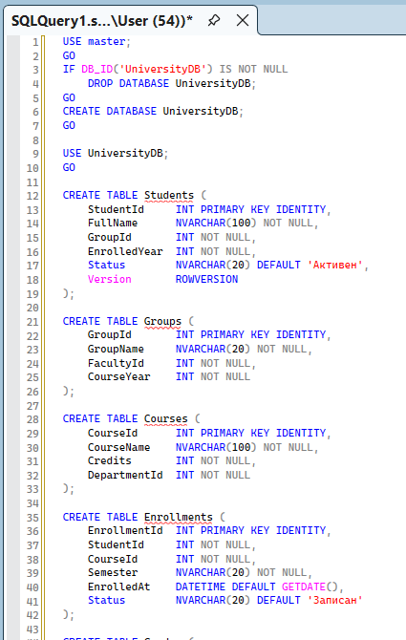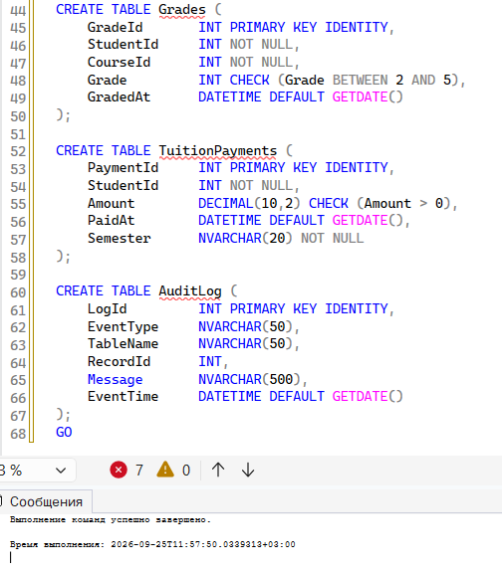

Заливаем данные
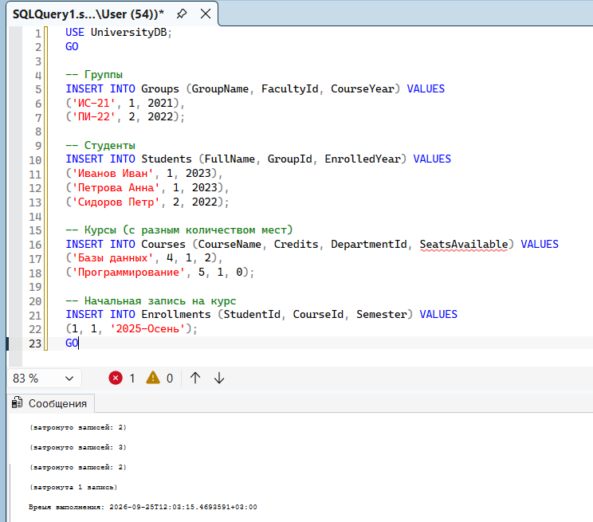
Задача 1.1. Зачисление студента на курс
Логика: Проверяем наличие мест → добавляем запись в Enrollments → уменьшаем SeatsAvailable. Если мест нет — ROLLBACK.
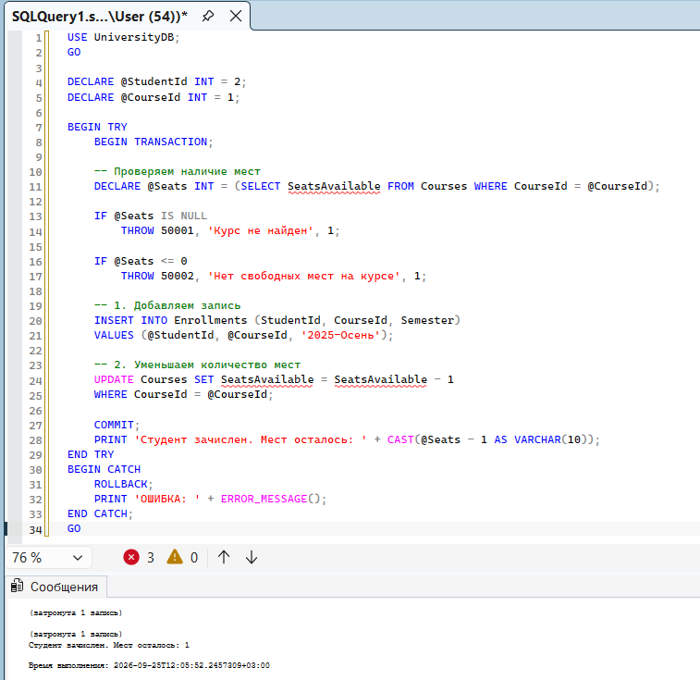

Проверка отката (попытка зачислить студента 3 на курс 2, где 0 мест):
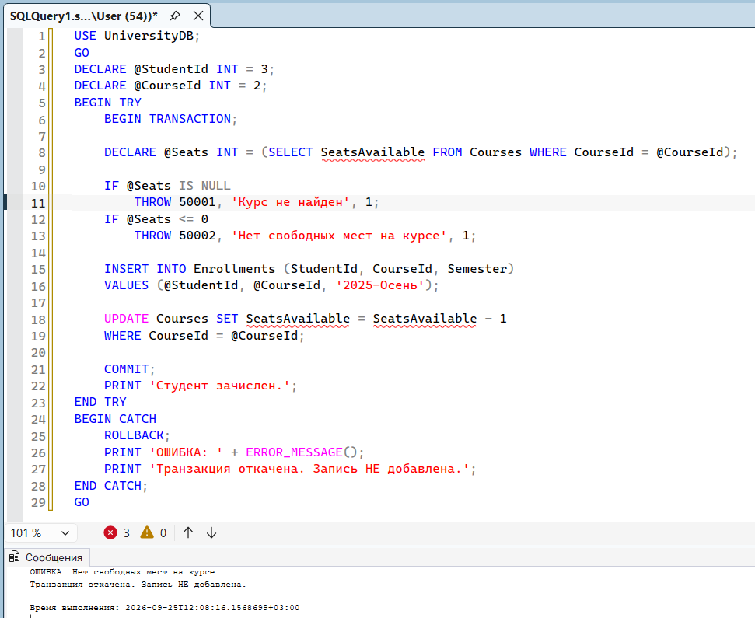
Задача 1.2. Перевод студента в другую группу
Логика: В транзакции меняем GroupId + пишем в AuditLog. Если лог не записался — ROLLBACK.
Сценарий 1 (успех):
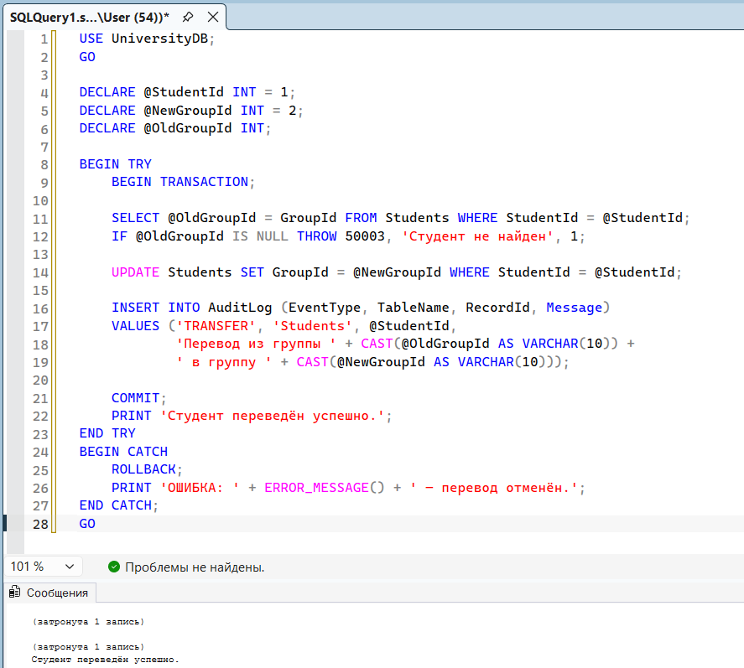

Сценарий 2 (откат — искусственная ошибка):
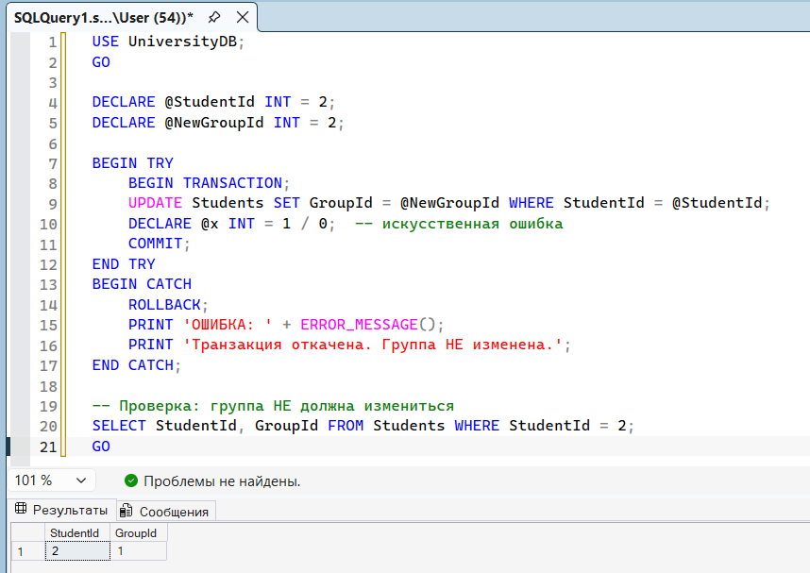
Задача 1.3. Мониторинг активных транзакций
Логика: Находим транзакции старше 10 секунд через системные DMV.
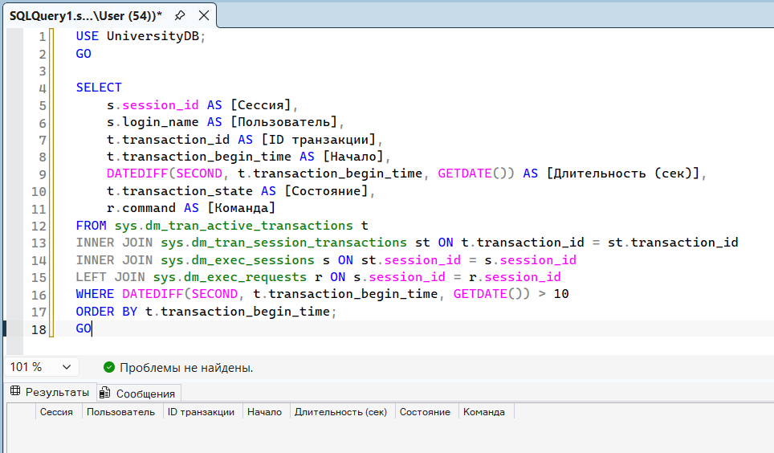
код запроса монитора активных транзакций через sys.dm_tran_active_transactions
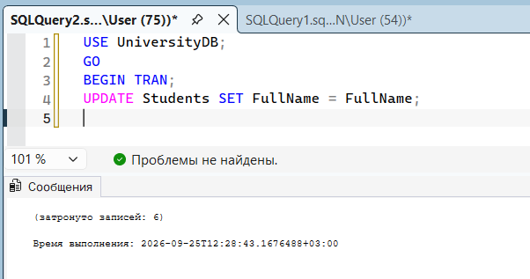
результат: найдена транзакция сессии 75, длительность 81 секунда (> 10 сек), состояние «активна»
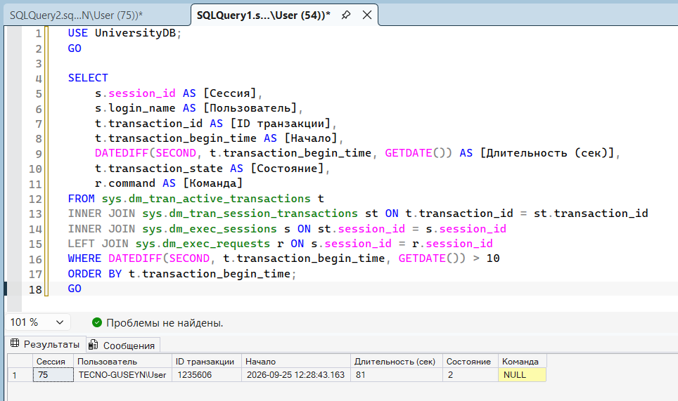
Задача 2.1. Атомарность
Логика: Оценка + статус в одной транзакции. При ошибке на 2 шаге — ROLLBACK.
Добавляем искусственный CHECK:
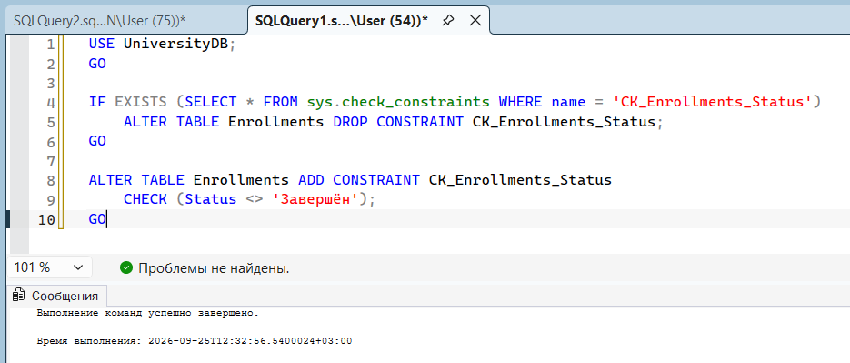
Пытаемся выставить оценку + обновить статус:
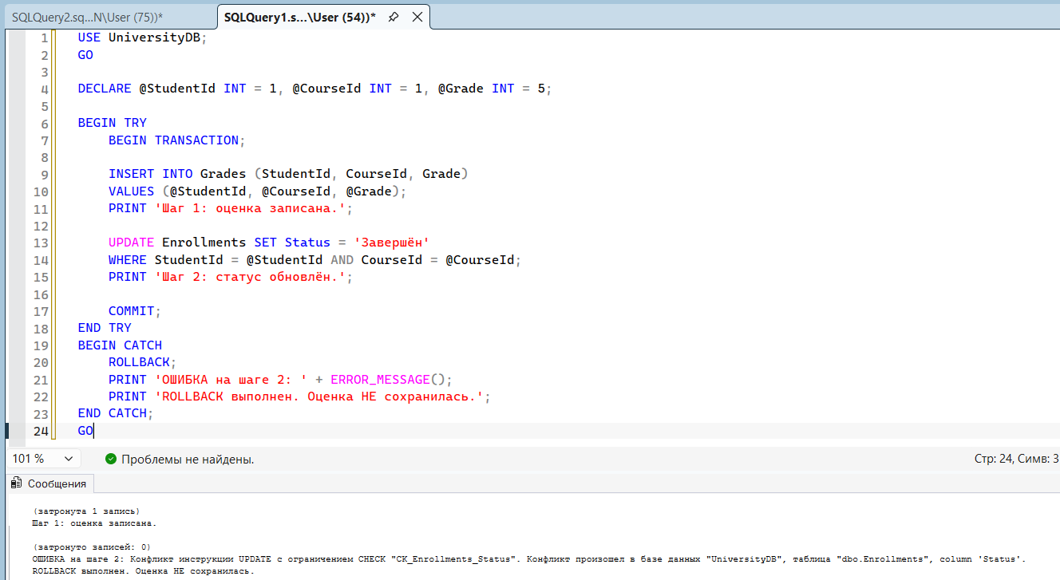
Проверка, что оценки НЕТ:
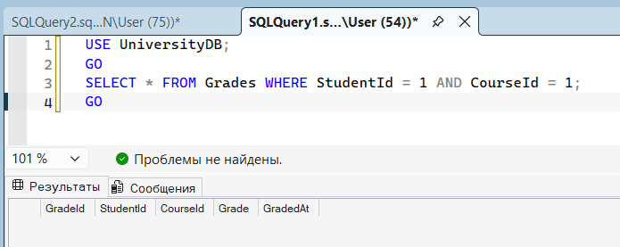
Убираем CHECK:
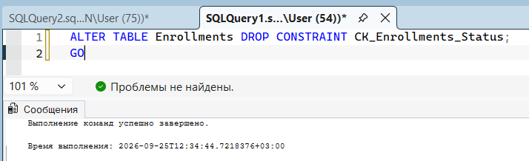
Задача 3.1. READ UNCOMMITTED (Грязное чтение)
Логика: Сессия 1 вносит оценку, но не коммитит. Сессия 2 с NOLOCK видит «2». После отката оценка исчезает.
Сессия 1 (деканат):
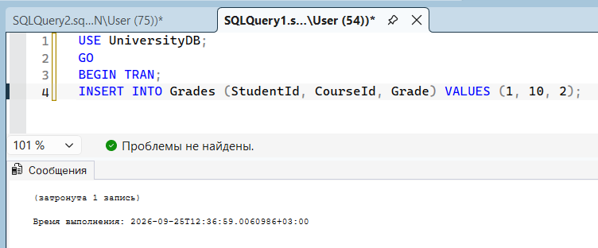
Сессия 2 (студент) — другое окно:
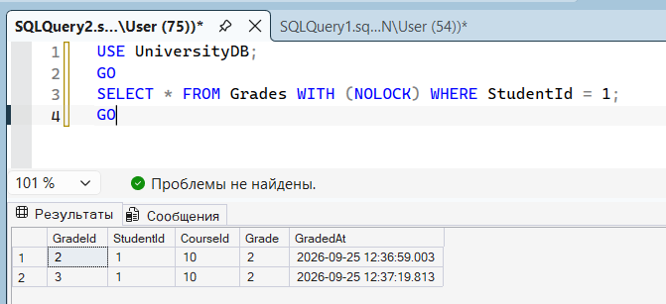
Сессия 1 (закрываем):
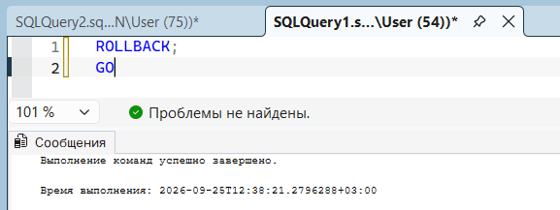
Сессия 2 (проверка):
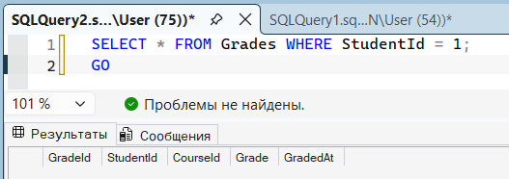
Задача 3.2. READ COMMITTED (Non-repeatable read)
Логика: Сессия 1 читает средний балл. Сессия 2 вставляет новую оценку и коммитит. Сессия 1 читает снова — результат другой.
Сессия 1:
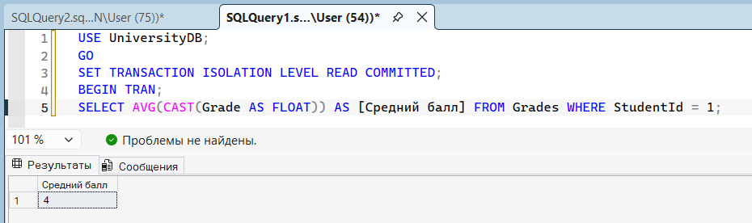
Сессия 2 (в другом окне):
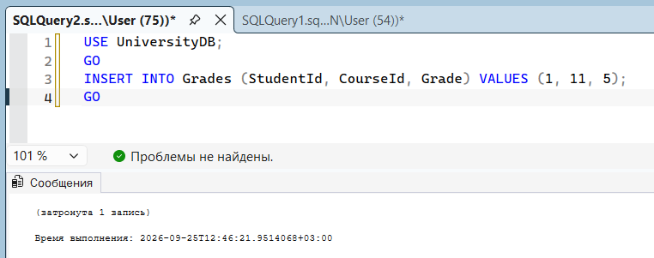
Сессия 1:
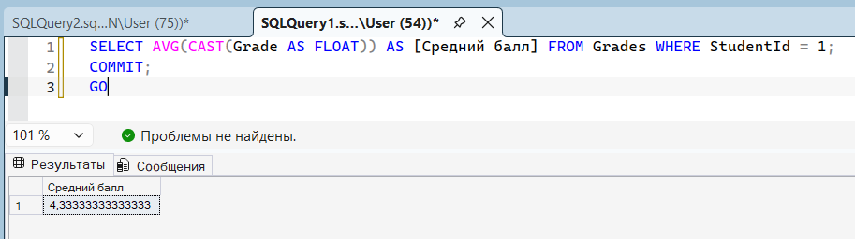

Задача 3.4. SERIALIZABLE
Логика: Сессия 1 под SERIALIZABLE проверяет количество студентов в группе и вставляет нового. Сессия 2 пытается вставить — зависает до COMMIT сессии 1.
Сессия 1:
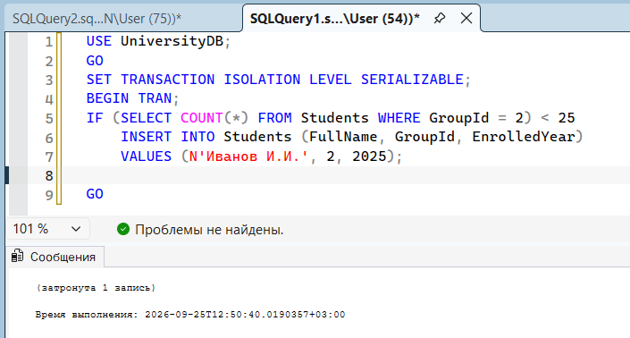
Сессия 2 (в другом окне):
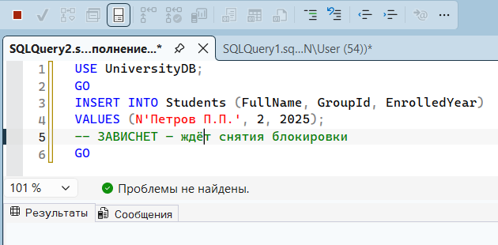
Сессия 1 (закрываем):
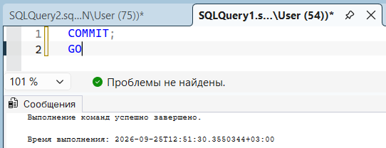
2 окно после COMMIT:
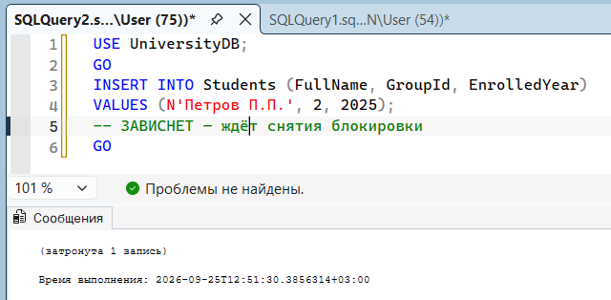
Задача 3.5. SNAPSHOT
Включаем SNAPSHO:
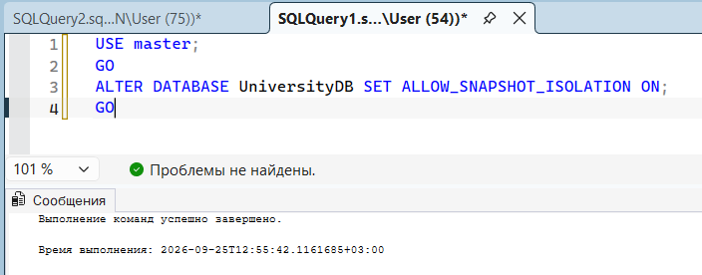
Отчёт в SNAPSHOT-транзакции:
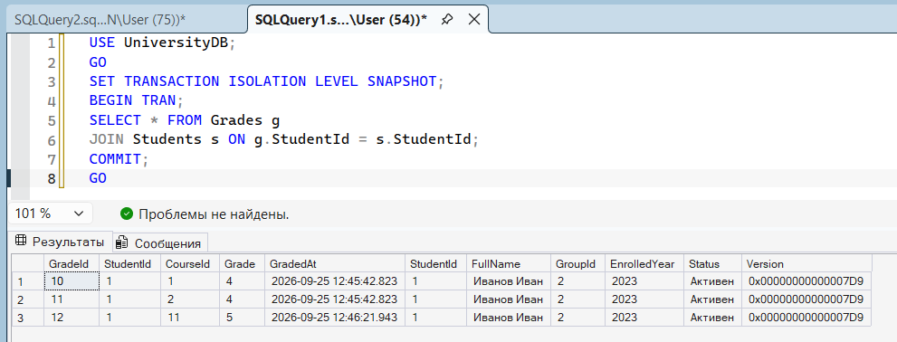

Задача 3.6. Сравнение уровней изоляции
Таблица для отчёта:
Задача | Уровень изоляции | Причина
Чтение ведомости студентом | READ COMMITTED | Быстрое чтение актуальных данных, без «грязных» оценок
Выставление оценки | READ COMMITTED или SERIALIZABLE | Нужна защита от гонок при записи
Формирование расписания сессии | SNAPSHOT | Длинный отчёт без блокировок
Расчёт стипендии | SNAPSHOT или REPEATABLE READ | Согласованный снимок данных

Задача 4.3. TABLOCKX
Логика: Явная монопольная блокировка всей таблицы. Сравниваем с обычным UPDATE по уровню параллелизма.
Обычный UPDATE — блокирует только изменяемые строки (4 записи), остальные данные доступны другим сессиям.
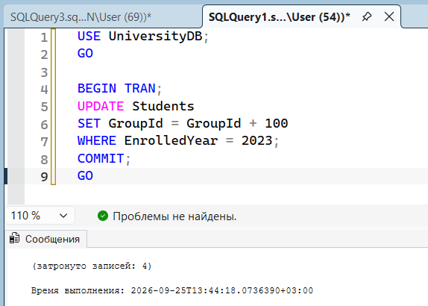
UPDATE с TABLOCKX — блокирует всю таблицу Students монопольно. Транзакция не закрыта, поэтому блокировка удерживается.
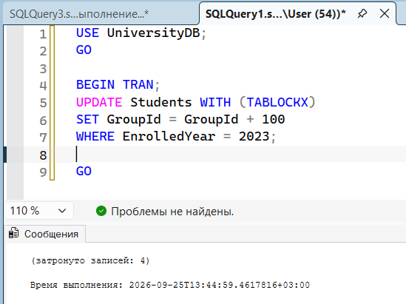
Проверка блокировки — SELECT из второго окна завис, потому что TABLOCKX не даёт читать таблицу, пока транзакция открыта.
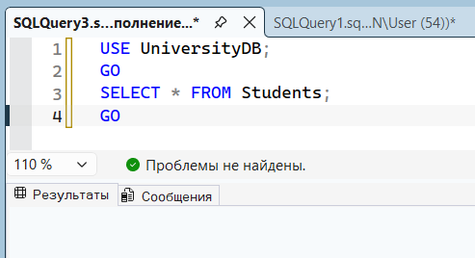
COMMIT — блокировка TABLOCKX снята, транзакция завершена.
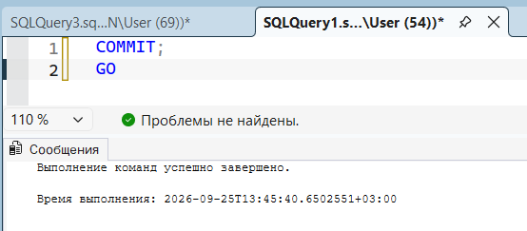
Разблокировка — второй SELECT мгновенно выполнился, таблица снова доступна для чтения.
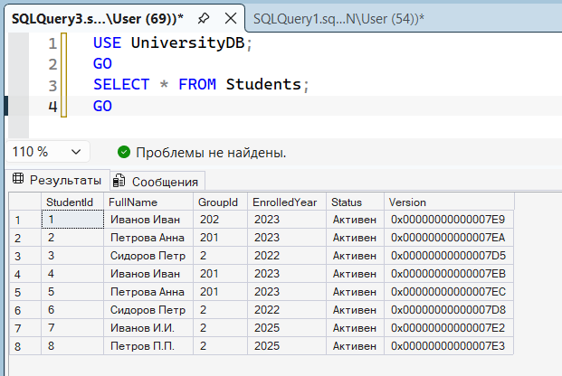

Задача 4.4. Эскалация блокировок
Логика: Массовое обновление многих строк → SQL Server эскалирует блокировки со строк на таблицу.
Массовый UPDATE:
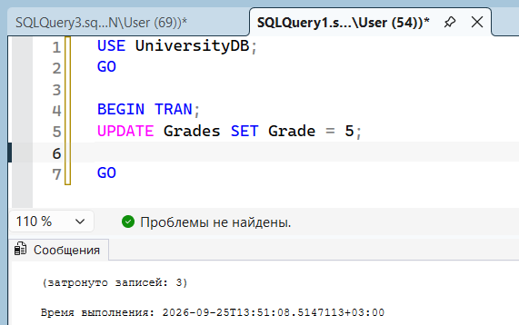
Во втором окне смотрим блокировки:
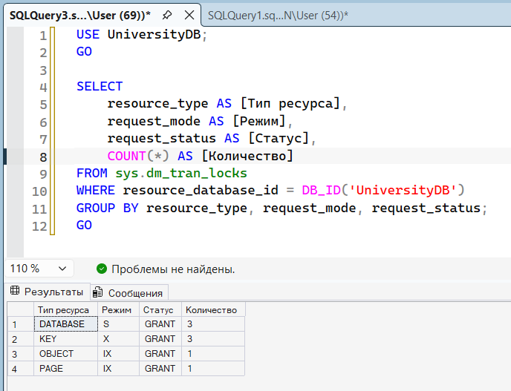
Закрываем транзакцию:
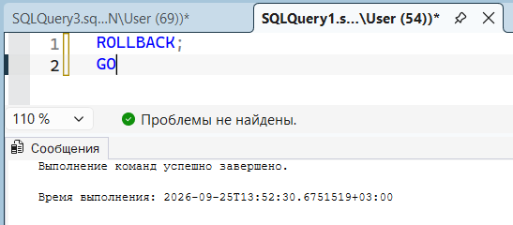

Задача 4.5. Кто кого блокирует
Сессия 1 (окно 1):
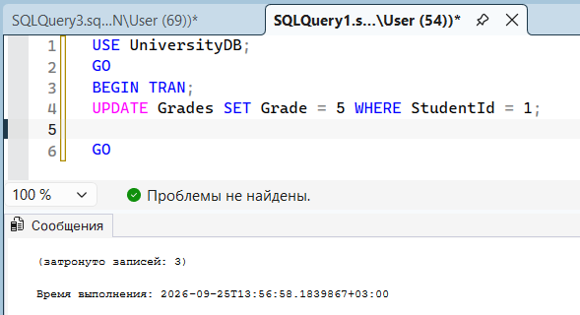
Сессия 2 (окно 2):
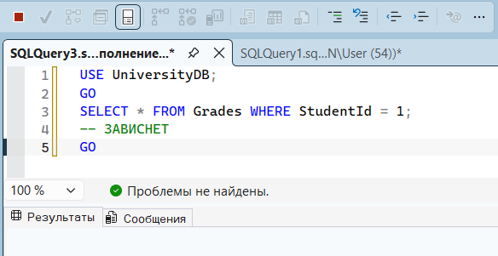
Сессия 3 (окно 3):
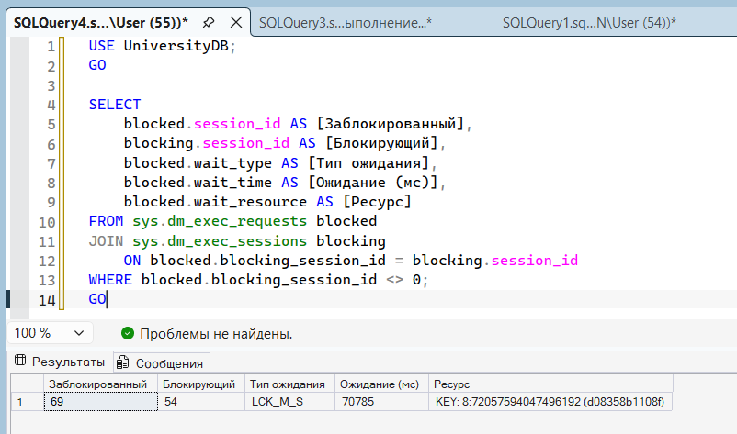
(2 окно)
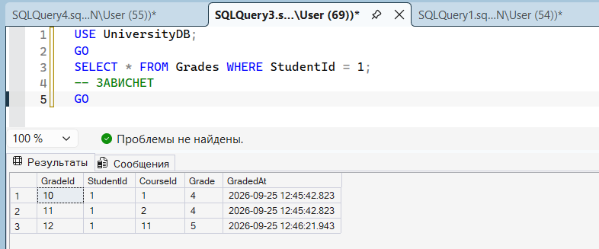

Задача 5.1. Deadlock
Сессия 1 (окно 1):
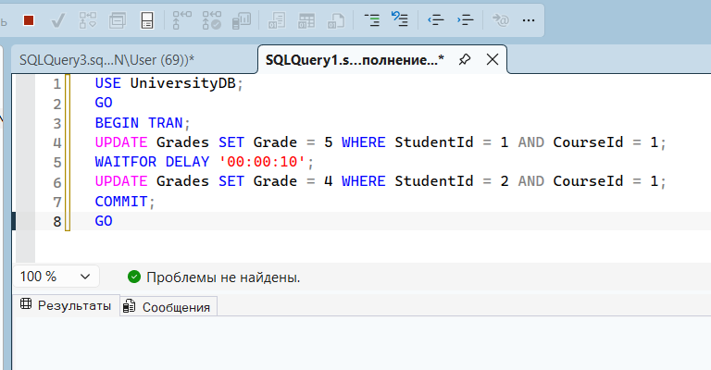
Сессия 2 (окно 2):
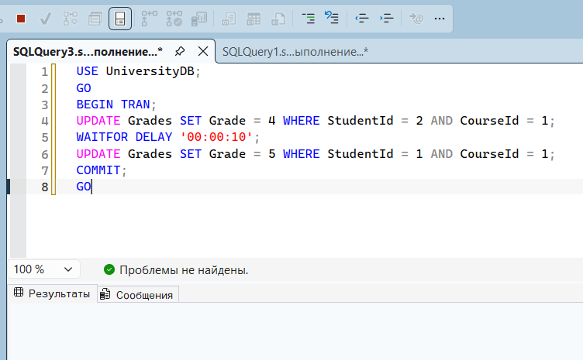

Результат сессии 1:
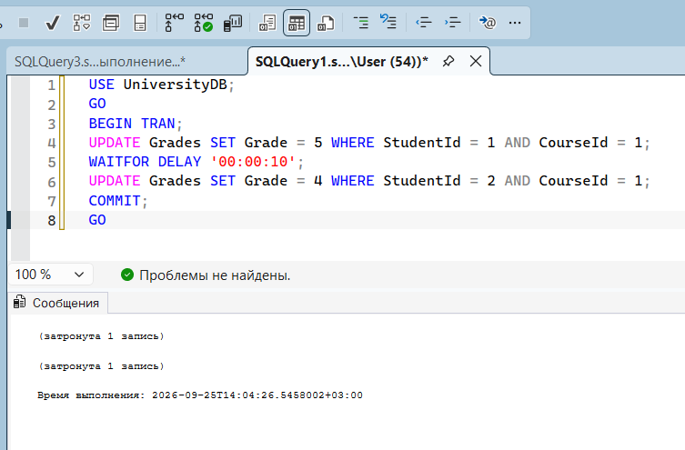
Результат сессии 2:
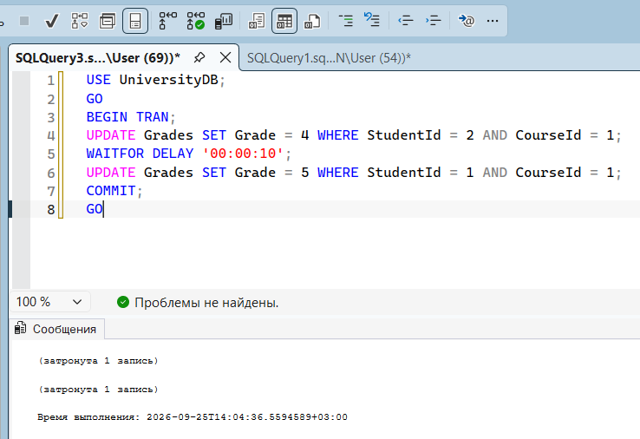

Ожидаемый результат:
Одна из сессий должна была получить ошибку 1205 и стать «жертвой deadlock».
Фактический результат:
Deadlock воспроизвести не удалось. Обе сессии завершились успешно.
Причина:
Окна SSMS подключены к одному экземпляру SQL Server, но запросы выполняются последовательно, а не параллельно. Даже при визуально быстром запуске (F5 → переключение вкладки → F5), SQL Server выполняет их по очереди. Время завершения сессий подтверждает это: разница между ними всегда равна значению WAITFOR DELAY (10)
Задача 6.1. Пакетная загрузка с SAVE TRANSACTION
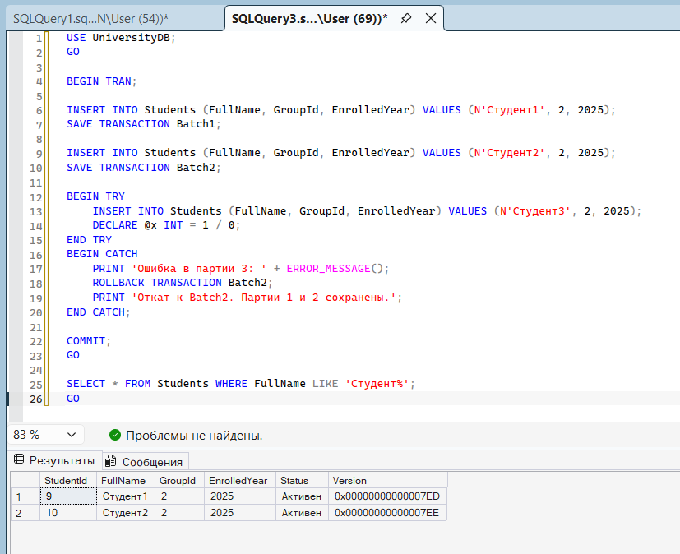

Задача 6.3. XACT_STATE
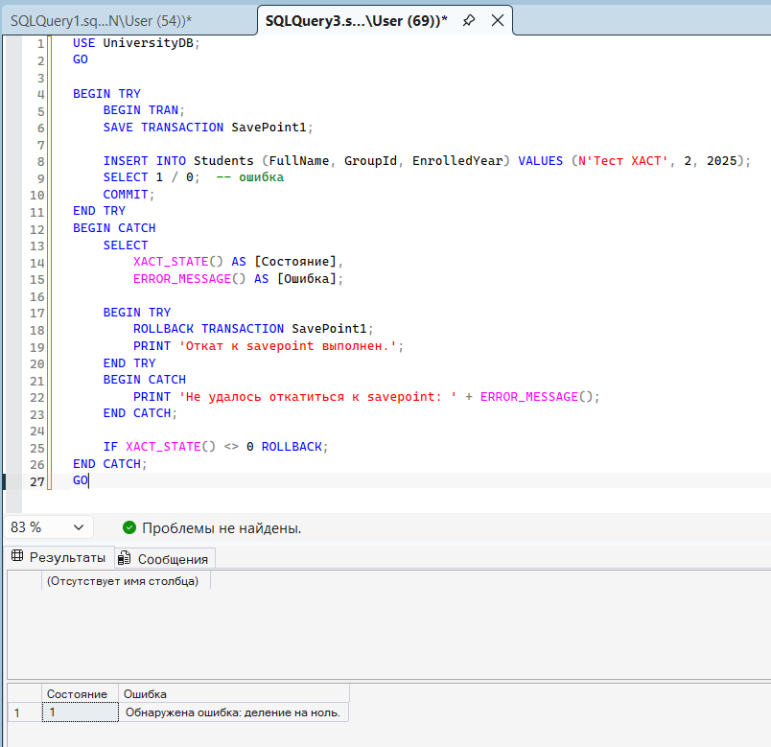

Задача 7.1. Процедура выставления оценки (вложенные транзакции)
Логика: Внешняя транзакция вызывает процедуру, которая открывает свою транзакцию. Внутренний COMMIT уменьшает @@TRANCOUNT только на 1 — до уровня внешней транзакции. Реальный коммит происходит только когда внешняя транзакция тоже закоммитит.

Шаг 1. Создаём процедуру
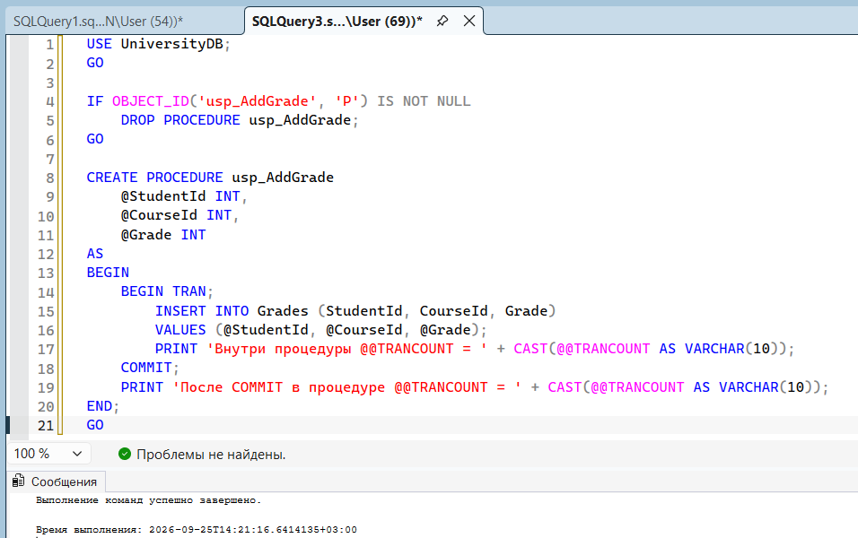

Шаг 2. Вызываем из внешней транзакции
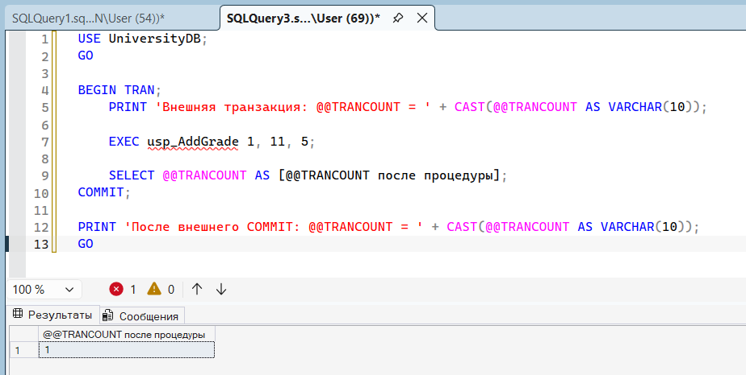
Вывод: внутренний COMMIT уменьшил счётчик с 2 до 1, но не закоммитил реально — данные сохранятся только после внешнего COMMIT.

Задача 7.2. Откат вложенной транзакции
Логика: ROLLBACK внутри вложенной транзакции (в процедуре) откатывает всю транзакцию целиком, включая внешнюю. Это ключевое отличие ROLLBACK от COMMIT.
Создаём процедуру с ROLLBACK
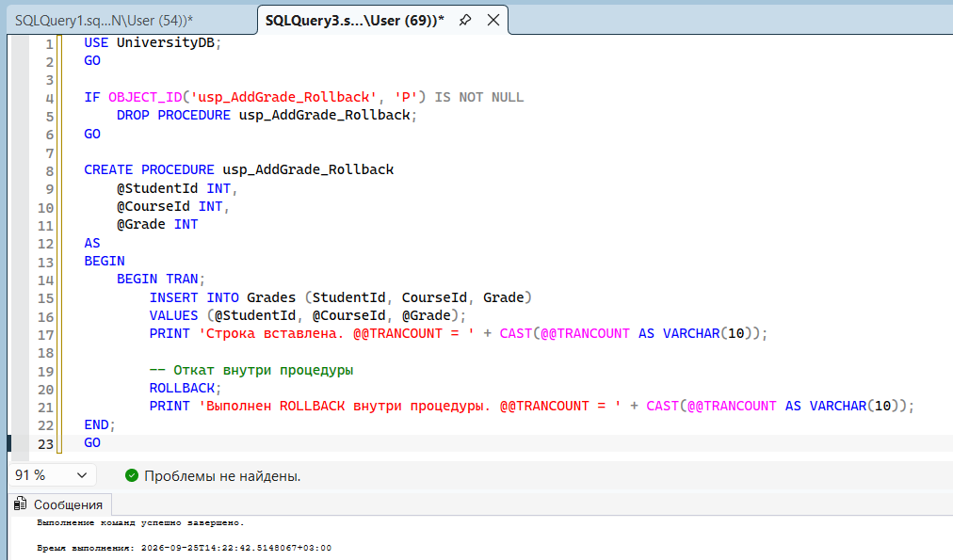
Вызываем из внешней транзакции с проверкой
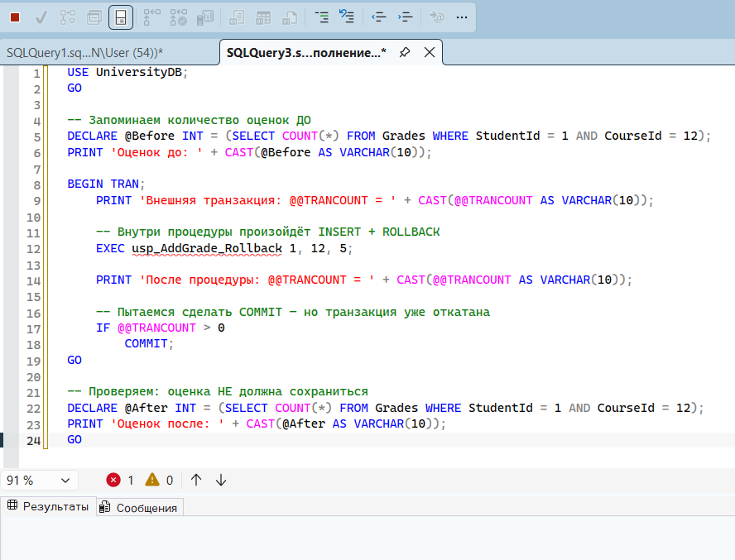
Вывод: COMMIT внутри вложенной транзакции — это «мягкий» коммит (уменьшает счётчик). А ROLLBACK — «жёсткий»: он откатывает всё, включая внешнюю транзакцию. Поэтому вложенные транзакции нужно использовать аккуратно: одна ошибка внутри процедуры может откатить всю работу внешнего кода.

Задача 7.3. Безопасный шаблон вложенных транзакций
Логика: Процедура запоминает исходный @@TRANCOUNT. Если транзакция уже открыта извне — она не открывает свою и не коммитит. Так процедуру можно безопасно вызывать и отдельно, и внутри другой транзакции.
Создаём процедуру
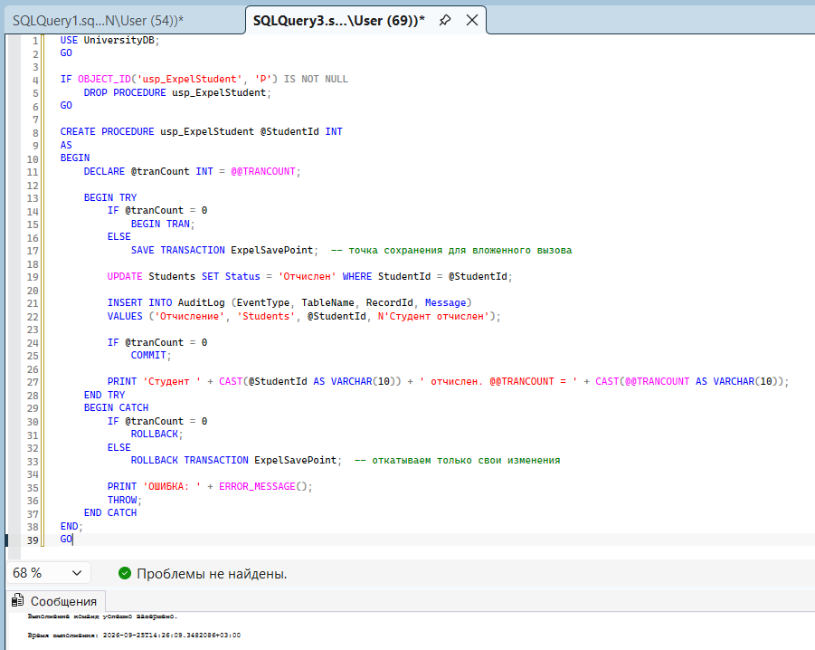
Проверка 1 — автономный вызов (без внешней транзакции)
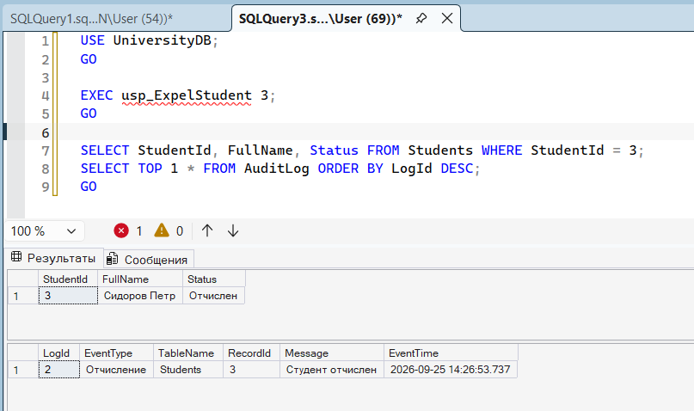
Проверка 2 — вызов внутри внешней транзакции
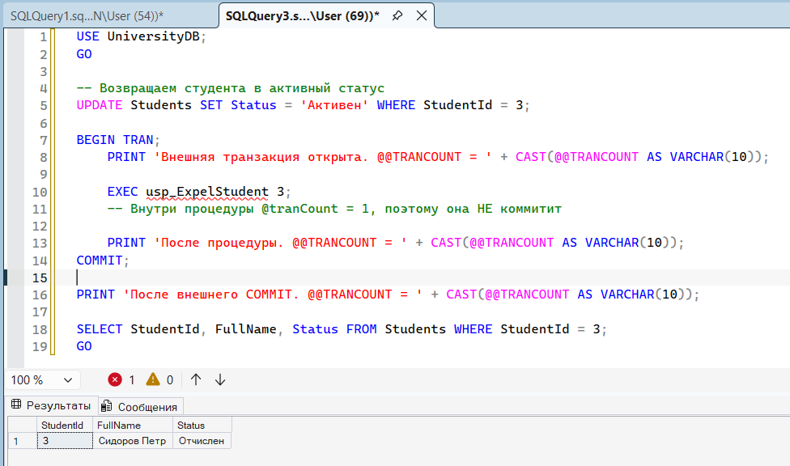
Проверка 3 — ошибка внутри процедуры (откат к savepoint)
